Установка дорожных знаков по адресу: г. Москва, ул. Кошкина, д.13, к.2
05.09.2023
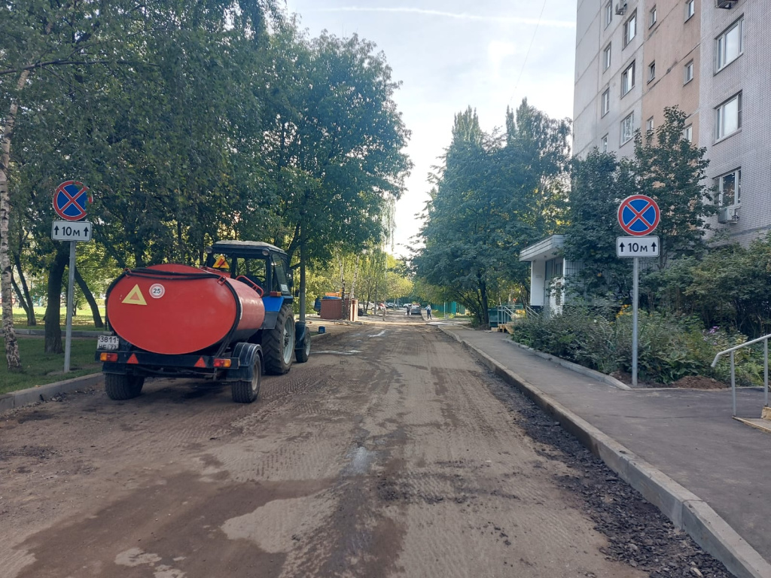

Адрес страницы: http://moskvoreche-saburovo.mos.ru/transport/detail/11813109.html
Управа района Москворечье-Сабурово города Москвы

